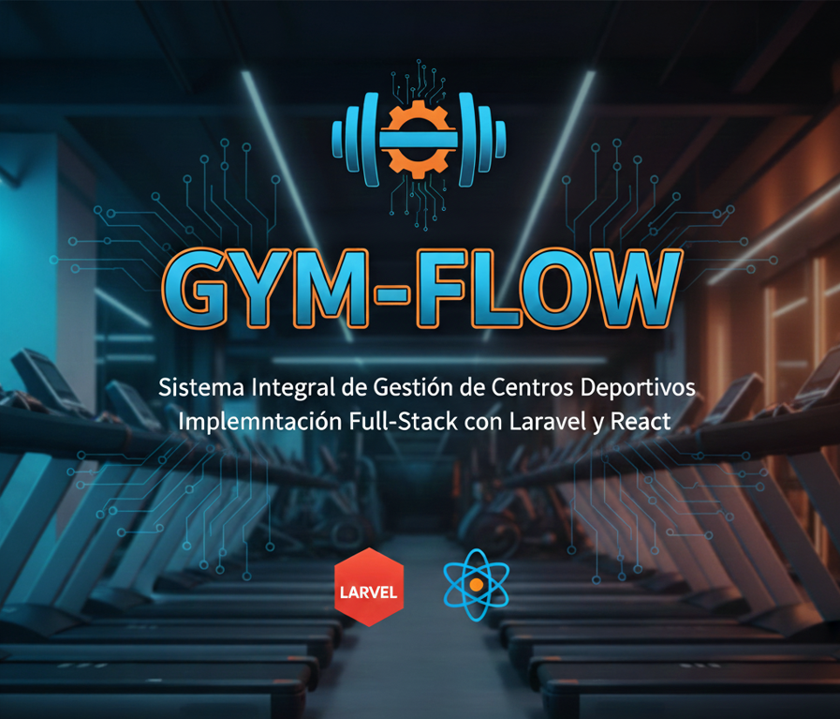

índice
1. INTRODUCCIÓN Y VISIÓN GENERAL (Tareas 1, 2 y 3) 1
2. ANÁLISIS DEL SECTOR Y EMPRESA (Tareas 4, 5 y 6) 2
3. ANÁLISIS DE REQUISITOS Y PLANIFICACIÓN (Tareas 8 y 9) 2
4. DISEÑO DE DATOS (Tareas 10, 11 y 12) 3
5. IMPLEMENTACIÓN Y TECNOLOGÍAS (Tareas 13, 14, 15 y 16) - 4
5.1. Buenas Prácticas de Codificación 4
6. DESPLIEGUE Y MANUAL (Tareas 17 y 18) 4

PROYECTO DE FIN DE GRADO: GYM-FLOW (GESTIÓN DE CENTROS DEPORTIVOS)

1. INTRODUCCIÓN Y VISIÓN GENERAL (Tareas 1, 2 y 3)
Descripción: Gym-Flow es una solución de software integral para la gestión de gimnasios y centros deportivos. La plataforma se desarrolla como una Aplicación Web de tipo SPA (Single Page Application) para ofrecer una experiencia de usuario fluida, similar a una aplicación nativa.
- Eslogan: "Tu entrenamiento, bajo control."
- Logo: El diseño consiste en una tipografía sans-serif moderna en color negro y verde flúor, con el icono de una mancuerna fusionada con un nodo de conexión digital.
- Visión Técnica: A diferencia de una APP nativa (que requiere descarga y depende del SO), nuestra Aplicación Web es accesible desde cualquier navegador, facilitando el mantenimiento y la actualización centralizada en el servidor.

2. ANÁLISIS DEL SECTOR Y EMPRESA (Tareas 4, 5 y 6)
2.1. Análisis de mercado
He analizado 4 empresas del sector fitness:
- McFit (Nacional): Gran volumen de usuarios, gestión muy automatizada pero poco personalizada.
- Basic-Fit (Nacional): Uso intensivo de tótems digitales y App móvil propia.
- CrossFit Inc (Internacional): Basado en reservas estrictas por aforo limitado.
- Gym Local "Olympia" (Local/Regional): Gestión manual mediante hojas de cálculo, con alta necesidad de digitalización.
2.2. Estructura Organizativa
Para el desarrollo de este proyecto, asumo el rol de Desarrollador Full-Stack. La empresa cliente tipo presenta la siguiente estructura:
- Estructura Jerárquica: Director General > Responsable de Centro > Coordinador de Actividades > Entrenadores y Recepción.
- Estructura Funcional: Departamento de Administración (cobros), Departamento Técnico (entrenamientos) y Departamento de Ventas (altas).

3. ANÁLISIS DE REQUISITOS Y PLANIFICACIÓN (Tareas 8 y 9)
3.1. Requisitos Funcionales (Lógica de Negocio)
- Gestión de Socios: CRUD completo de usuarios y gestión de cuotas.
- Sistema de Reservas: Control de aforo en clases dirigidas (Spinning, Yoga).
- Seguimiento Deportivo: Creación y asignación de rutinas de entrenamiento.
- Generación de Documentos: Exportación de listados de asistencia en PDF y reportes económicos en Excel.
3.2. Requisitos No Funcionales
- Seguridad: Autenticación mediante Sanctum (Tokens) y cifrado de contraseñas con BCrypt.
- Interfaz: Diseño Responsive total mediante Tailwind CSS.
- UX: Sustitución de alert() por componentes de diálogo modales y notificaciones tipo "Toast".
3.3. Presupuesto y Planificación (Gantt)
Concepto | Coste Estimado
Desarrollo Software (400h a 20€/h) | 8.000 €
Infraestructura Cloud (AWS/DigitalOcean) | 300 €/año
Licencias y Dominios | 50 €/año
Total Proyecto | 8.350 €

4. DISEÑO DE DATOS (Tareas 10, 11 y 12)
4.1. Modelo Entidad-Relación
El sistema se basa en las siguientes entidades principales: Users, Classes, Bookings, Workouts y Payments.
4.2. Modelo Relacional (BD)
- Users (id, name, email, password, role_id)
- Classes (id, name, capacity, start_time, instructor_id)
- Bookings (id, user_id, class_id, status) -> Relación N:M entre usuarios y clases.
- Payments (id, user_id, amount, date)
4.3. Diagrama de Clases (UML)
Se definen clases como UserController, BookingService y PaymentGateway, siguiendo los principios SOLID y el patrón de diseño MVC (Modelo-Vista-Controlador).

5. IMPLEMENTACIÓN Y TECNOLOGÍAS (Tareas 13, 14, 15 y 16) -
Para este proyecto, utilizo un stack tecnológico moderno y profesional:
- Backend: Laravel 11 (PHP 8.3). He elegido Laravel por su robustez en la lógica de negocio, migraciones de BD y manejo de seguridad.
- Frontend: React.js + Vite. Permite crear una interfaz reactiva que no recarga la página, mejorando la UX.
- Base de Datos: MariaDB (MySQL).
- Control de Versiones: Git con flujo de trabajo GitFlow, alojado en GitHub.
- Despliegue: Contenedores Docker para asegurar que el entorno de desarrollo y producción sean idénticos.

5.1. Buenas Prácticas de Codificación
- CamelCase para variables en JavaScript y Snake_case para columnas de BD.
- Etiquetas Semánticas: Uso de <header>, <main>, <footer> y <section> para mejorar el SEO y la accesibilidad.
- Gestión de Archivos: Las imágenes de los socios se almacenan en el sistema de archivos del servidor (Disk Storage de Laravel), guardando en la BD únicamente la ruta (String).

6. DESPLIEGUE Y MANUAL (Tareas 17 y 18)
6.1. Pasos para el Despliegue Local
- Instalar Docker y clonar el repositorio.
- Ejecutar composer install y npm install.
- Configurar el .env con las credenciales de la BD.
- Lanzar migraciones y seeders: php artisan migrate --seed.
6.2. Manual de Uso Rápido
- Administrador: Puede acceder al panel "Dashboard" para ver gráficos de ingresos (Chart.js) y gestionar el calendario de clases.
- Socio: Accede a su zona privada, consulta su rutina diaria y puede reservar plaza en una clase con un solo click. Si la clase está llena, el sistema bloquea el botón de reserva automáticamente.

